Коди відповідей
8 клас
1 | г | 11 | а | в | г |  | 21 | д |  |  | 31 | а |  |  | 41 | г
2 | в | 12 | в | д |  |  | 22 | б |  |  | 32 | а |  |  | 42 | г
3 | а | 13 | а | в | г | д | 23 | (а) | б | в | 33 | б |  |  | 43 | в
4 | в | 14 | а | в | г | д | 24 | а |  |  | 34 | б |  |  | 44 | а | б
5 | а | 15 | а | б |  |  | 25 | г |  |  | 35 | г |  |  | 45 | а | б
6 | б | 16 | в |  |  |  | 26 | а |  |  | 36 | б
7 | б | 17 | г |  |  |  | 27 | а |  |  | 37 | а
8 | б | 18 | г |  |  |  | 28 | б |  |  | 38 | в | д
9 | г | 19 | б |  |  |  | 29 | д |  |  | 39 | а | б | в
10 | в | 20 | в |  |  |  | 30 | в |  |  | 40 | в

Коди відповідей
9 клас
1 | в | 11 | г | д |  | 21 | д |  |  | 31 | а |  |  |  | 41 | а | б | в
2 | д | 12 | б |  |  | 22 | б |  |  | 32 | б |  |  |  | 42 | а
3 | а | 13 | а | д |  | 23 | (а) | в | д | 33 | а | в | г |  | 43 | а | б | в
4 | г | 14 | в |  |  | 24 | а | б | в | 34 | а | б | в | г | 44 | б | г
5 | в | 15 | а |  |  | 25 | г |  |  | 35 | б |  |  |  | 45 | а | б | в
6 | б | 16 | в |  |  | 26 | а |  |  | 36 | г
7 | в | 17 | г |  |  | 27 | б | д |  | 37 | а | в
8 | б | 18 | а | в | (г) | 28 | б |  |  | 38 | б | г
9 | г | 19 | б |  |  | 29 | д |  |  | 39 | а
10 | г | 20 | в |  |  | 30 | в |  |  | 40 | г

Коди відповідей
10 клас
1 | г | 11 | а | в | г |  | 21 | б | г |  |  | 31 | а |  | 41 | д
2 | б | 12 | а | б | д |  | 22 | г |  |  |  | 32 | в |  | 42 | д
3 | в | 13 | б | г |  |  | 23 | а | б |  |  | 33 | в |  | 43 | б
4 | а | 14 | а | б | в | д | 24 | а | б | в | г | 34 | г |  | 44 | а | в
5 | б | 15 | а | б | г |  | 25 | а | в | г |  | 35 | г |  | 45 | а | б | в | е
6 | б | 16 | б | д |  |  | 26 | д |  |  |  | 36 | а
7 | в | 17 | в |  |  |  | 27 | а | е |  |  | 37 | г
8 | г | 18 | г |  |  |  | 28 | б |  |  |  | 38 | д
9 | в | 19 | а | б | в | г | 29 | б |  |  |  | 39 | д
10 | а | 20 | г |  |  |  | 30 | а | б | д |  | 40 | а | в

Коди відповідей
11 клас
1 | б | 11 | в |  |  |  | 21 | в |  |  | 31 | в |  |  | 41 | б
2 | в | 12 | д |  |  |  | 22 | а | в |  | 32 | г |  |  | 42 | б | в
3 | д | 13 | а | г | д |  | 23 | а | г |  | 33 | в |  |  | 43 | б | г
4 | б | 14 | б | в |  |  | 24 | б | д |  | 34 | в |  |  | 44 | а
5 | б | 15 | а | б |  |  | 25 | д |  |  | 35 | в |  |  | 45 | а
6 | а | 16 | б | г |  |  | 26 | в |  |  | 36 | д
7 | б | 17 | б | г |  |  | 27 | а | г |  | 37 | г
8 | г | 18 | д |  |  |  | 28 | а | в | г | 38 | в
9 | б | 19 | г |  |  |  | 29 | а | б |  | 39 | д
10 | г | 20 | б |  |  |  | 30 | г |  |  | 40 | д

Коди відповідей 8-9 класи (для тестів групи В)

Група “В” (максимум за групу В – 25 балів)
В1. Впишіть потрібні літери

рисунок суцвіття | назва | рослина
1.1 | д | л
1.2 | в | е
1.3 | г | ж
1.4 | а | к
1.5 | б | з

В2. Позначте правильні відповіді
2.1 | в |  |  |  |  | 2.2 | а

2.3. Впишіть потрібні літери
I - в | II - ж | III - б | IV - а | V - е | VI - д | VII - г

Коди відповідей 10-11 класи (для тестів групи В)

Група “В”
В1. Закресліть потрібні літери
1.1 | а | б | в | г | д | е | ж | з | к | л | м | н
1.2 | а | б | в | г | д | е | ж | з | к | л | м | н
1.3 | а | б | в | г | д | е | ж | з | к | л | м | н
1.4 | а | б | в | г | д | е | ж | з | к | л | м | н
1.5 | а | б | в | г | д | е | ж | з | к | л | м | н
1.6 | а | б | в | г | д | е | ж | з | к | л | м | н
1.7 | а | б | в | г | д | е | ж | з | к | л | м | н
1.8 | а | б | в | г | д | е | ж | з | к | л | м | н
1.9 | а | б | в | г | д | е | ж | з | к | л | м | н
1.10 | а | б | в | г | д | е | ж | з | к | л | м | н
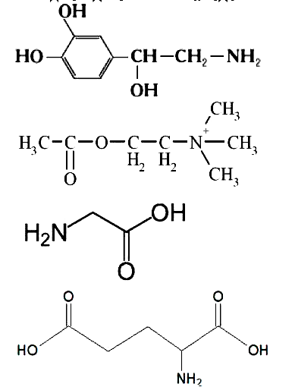
В2. Написати потрібні літери
Норадренолін

Ацетилхолін

Гліцин

Глутамінова кислота

2.1. д | 2.2. а | 2.3. в | 2.4. г | 2.5. д | 2.6. а | 2.7. в | 2.8. а

